

云模块化机房方案

目 录

目 录

- 概述 1
  - 产品定位 1
  - 产品特点 1
- 应用场景样例及配置 4
  - 典型应用场景 4
  - 典型配置 4
- 系统架构 6
  - 结构系统 6
  - 供配电系统 11
    - 配电柜 11
3.2.2 UPS2000 13
3.2.3 PDU2000 15
  - 温控系统 15
  - 机房管理系统 17
    - 服务器 18
    - 采集器 19
    - NVR 网络硬盘录像机（可选） 20
    - 传感器 22
  - 照明系统 26
    - 照明控制箱（可选） 26
    - 通道照明灯 27
    - 机柜照明灯（可选） 28
  - 防雷接地系统 29
    - 防雷方案 29
    - 接地方案 30
  - 消防系统（与现有消防系统对接） 31
  - 综合布线 32
A 缩略语 34

ii

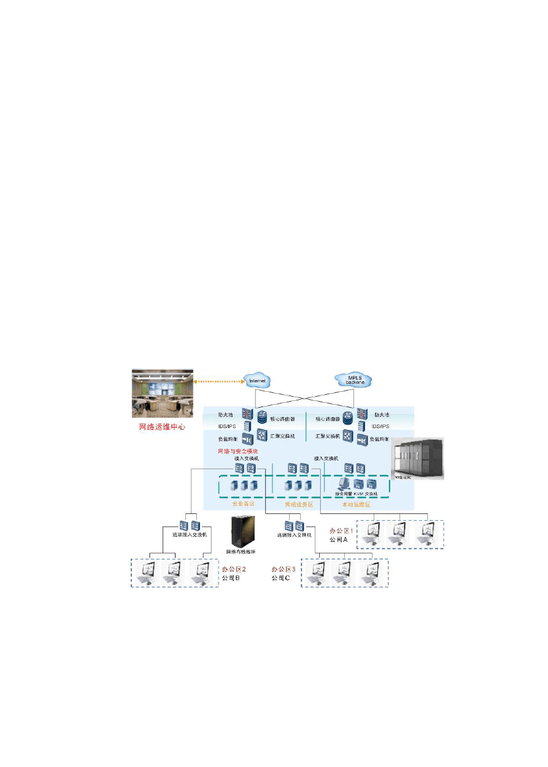1 概述

1

概述

产品定位

微模块数据中心介于大型模块化数据中心和小型模块化数据中心之间，既可作为独立机房承担网络业务，也可作为大型模块化数据中心的一个局域机房，承担部分或局部业务。
微模块数据中心的网络位置如图 1-2 所示。

图1-1 微模块数据中心在网络中的位置

产品特点
微模块数据中心采用All-In-Room 一体化集成方案，主要具备一体化集成、安全可靠、低噪音、节省机房占地面积和节约能源、安装省时、省力、省心、架构兼容、快速灵

1

1 概述

活部署、多种电源制式和完善的监控等特点，是新一代集成中型模块化数据中心产品。

一体化集成

- 一体化集成机柜系统、供配电系统、温控系统、机房管理系统、防雷接地系统、消防系统和综合布线系统，高集成设计，提供完整的解决方案。

  - 一体化配电柜，集成ATS 配电 、UPS 配电、空调配电和IT 设备配电。
  - 为服务器、存储、网络设备和综合布线柜设置不同的供电电流，支撑混合密度组网。

在 380V 和 208V 电源制式下超过 3 个电池柜或者 480V 电源制式和 380V 配置 120kVA 以上 UPS
时，建议电池架独立部署。

安全可靠

- 支持通道级门禁（可选）、机柜级门禁（可选），避免无关人员进入，提高机房安全性。

  - 集成消防系统（可选），提高机房安全性。
  - 具备应急通风功能，如空调出现故障，机房温度过高时，自动打开天窗。
  - 长备电时间。
  - Tier II 或 Tier III 配置，可扩展到Tier IV。
  - UPS 均配置手动维修旁路，正常工作时手动维修旁路开关处于锁定状态，避免由于误操作引起电气事故。
  - 模块化UPS，能可靠的实现N+1 冗余，提高系统的可靠性。
  - 强电和弱电，光纤和网线均分开走线，减少电磁干扰。

节省机房占地面积和节约能源

  - 无需专业机房，办公大楼房间改造即可。
  - 可直接安装在楼宇水泥地面上，减少外配套工程。
  - 支持单排 300mm 密封通道场景，节省机房占地面积。
  - 支持通道级照明、机柜级照明，节省电力能源。
  - 供货周期短，快速安装，有效降低成本。

安装省时、省力、省心

  - 无需架空地板，去工程化设计。
  - 标准化，减少安装的时间和工作量。

架构兼容

- 风冷、水冷架构兼容，客户选择灵活。
- 支持T1、T3 环境。
- 模块化配电，支持柔性升级。
- TierII、TierIII 等级灵活可选。



2

1 概述

快速灵活部署

集成化设计支持主设备随办公点搬迁。
根据房间尺寸和单柜功耗，单排或双排可选，通道密封或不密封可选，灵活部
署，满足扩容要求。
适配企业web 和内部业务，IT 机柜内灵活安装服务器、存储、网络设备。

多种电源制式
支持多种电源制式，可满足亚非欧拉地区的使用需求。

完善的监控
  - 可通过多种传感器，实现对机房内各功能模块的不间断监控。
  - 监控系统支持web 访问，轻松实现远程管理各功能模块。
3

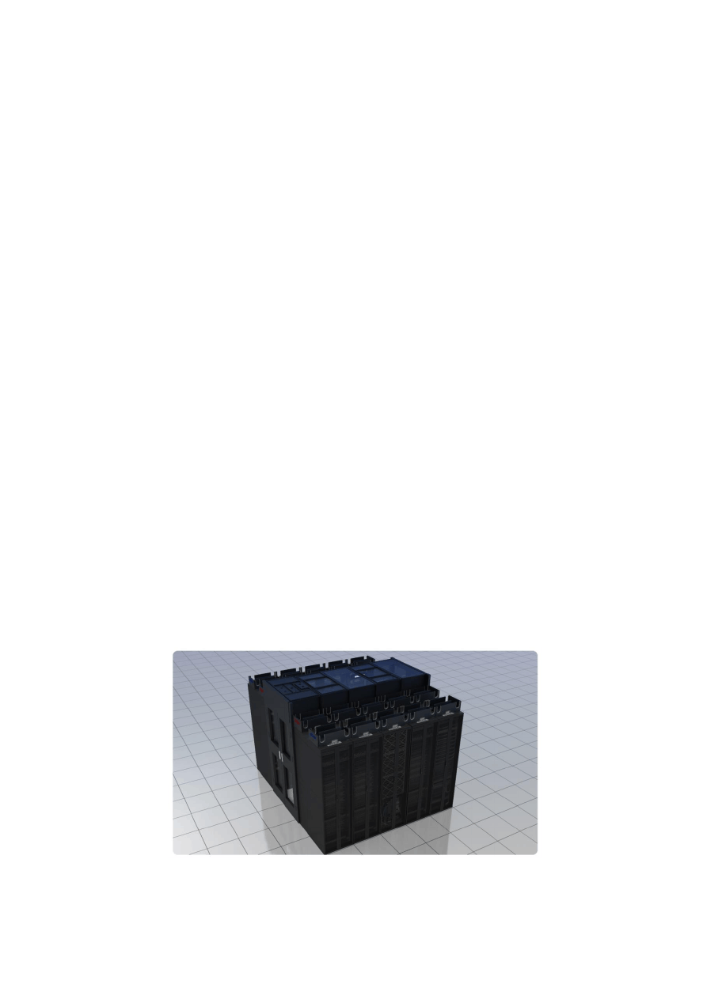2 应用场景样例及配置

2

应用场景样例及配置

关于本章

  - 典型应用场景
  - 典型配置

典型应用场景
微模块数据中心主要应用于园区云主机，大型企业分支机构，中小企业，办公网，教育、医疗、金融分支机构的数据机房，也可以应用于中小型桌面云数据机房和高性能计算数据机房。

典型配置
微模块数据中心M020-4D-4 场景样例如图 2-1 所示，具体配置如图 2-2 所示。

图2-1 M020-4D-4场景图

文档版本 1.0 (2013-08-26) 华为专有和保密信息 4
版权所有 © 华为技术有限公司

2 应用场景样例及配置

图2-2 M020-4D-4配置图（冷热通道均可密封，具体看场景设计方案）

M020-4D-4 场景关键技术指标如表 2-1 所示。

表2-1 关键技术指标

项目
模块尺寸（高×宽× 深）
机柜个数电源制式
IT 功率总功耗单柜功率
适用环境 可靠性等级海拔高度 安装方式
规格描述
2350mm×3000mm×3600mm（翻转天窗打开后高度为
2565mm）
10 个
AC 380V/400V/415V 3Ph 50Hz/60Hz 20kVA
4kW T1
TierII

0m～1000m(超过 1000m 需降额使用)
可以无需架空地板

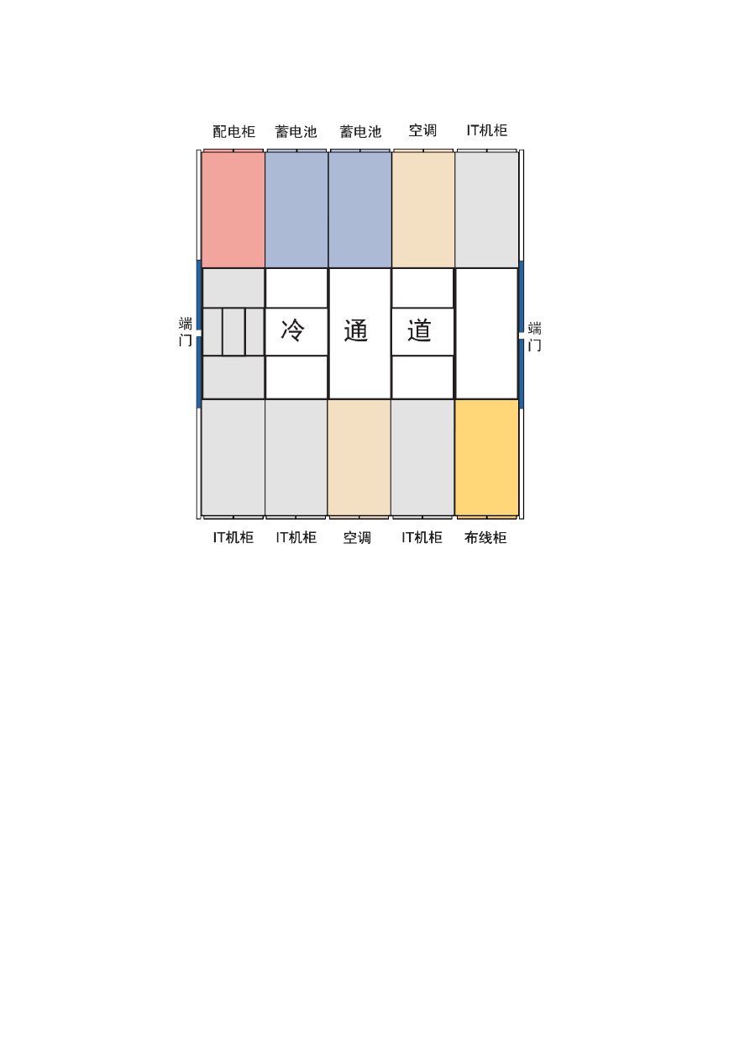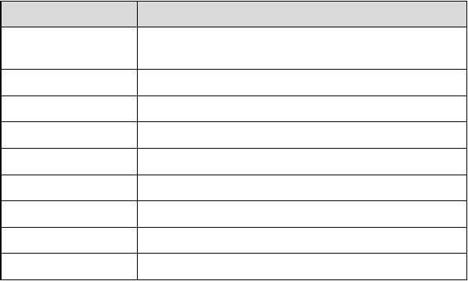

文档版本 1.0 (2013-08-26) 华为专有和保密信息 5
版权所有 © 华为技术有限公司

3 系统架构

3

系统架构
关于本章
 | 3.1 | 结构系统
 | 3.2 | 供配电系统
 | 3.3 | 温控系统
 | 3.4 | 机房管理系统
 | 3.5 | 照明系统
 | 3.6 | 防雷接地系统
 | 3.7 | 消防系统
 | 3.8 | 综合布线

结构系统
微模块数据中心的结构系统由服务器机柜、综合布线柜、密封通道组件、底座与过道
组件和走线梯（可选）组成，具体组成如图 3-1 所示。
文档版本 1.0 (2013-08-26) 华为专有和保密信息 6
版权所有 © 华为技术有限公司

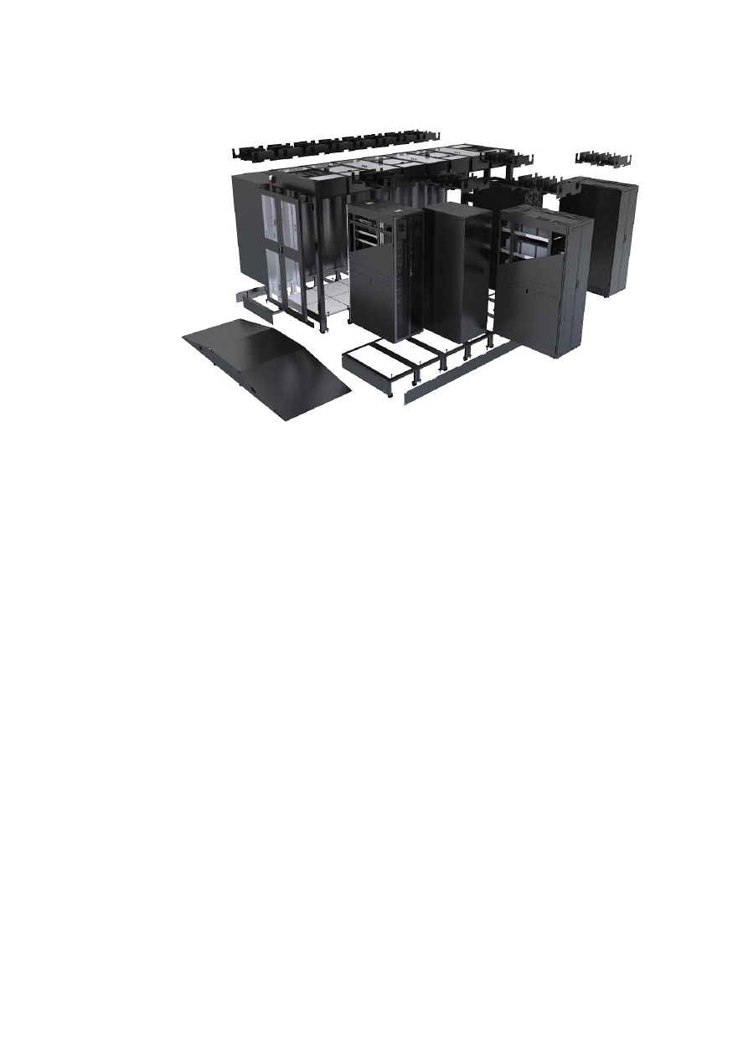3 系统架构

图3-1 双排密封通道组成图

中型模块化数据中心的服务器机柜、综合布线柜采用2 米高标准机柜，每柜标配 2 条配电排（Rack Pwer Dstribution Unit，以下简称为PDU2000）。
机柜规格：高×宽×深=2000mm×600mm×1200mm。

端门

密闭通道的端门分为推拉门和双开门两种方案，可根据客户的需求选配。
推拉门采用推拉结构，以机柜为载体，安装上下轨道，保证密闭通道系统的自身独立性。门板由 1.5mm 冷轧钢板折弯而成，中间安装钢化玻璃，保证通道内区域的可视性。
推拉门尺寸：高×宽×深=2050mm×1600mm×42mm。推拉门外观如图 3-2 所示。

文档版本 1.0 (2013-08-26) 华为专有和保密信息 7
版权所有 © 华为技术有限公司

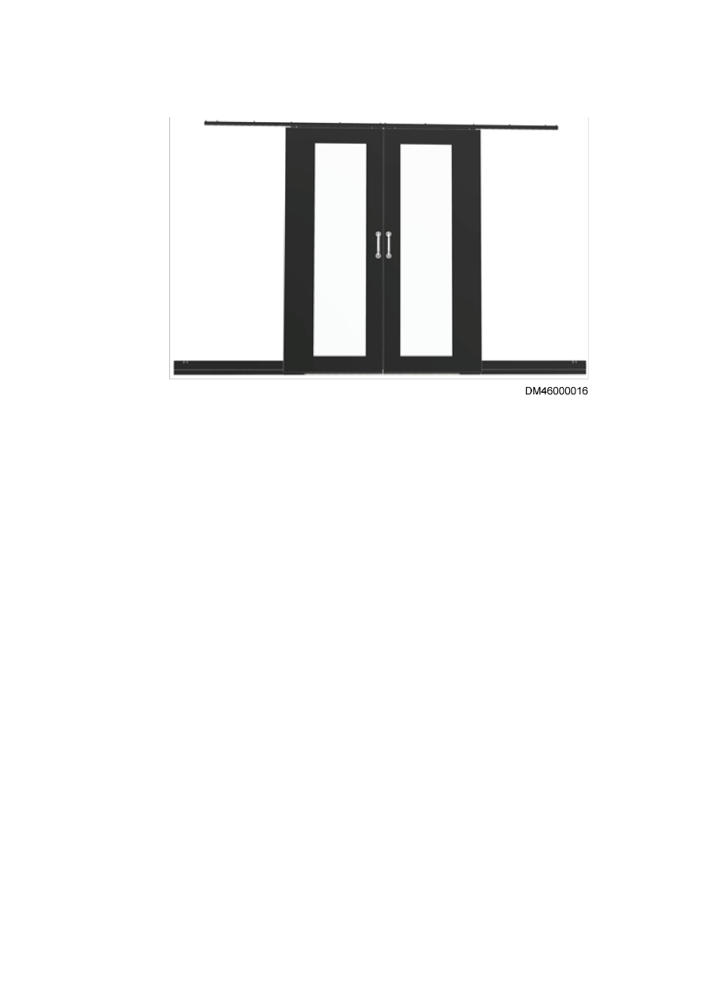3 系统架构

图3-2 推拉门

双开门采用外开方式，开门角度 110°，设有门禁系统（可选），包含门禁控制器、读卡器、出门按钮、玻破开关，门板中间镶嵌钢化玻璃，钢化玻璃透透光率90%，保证通道的可视性。双开门外观如图 3-3 所示。
双开门尺寸：高×宽×深=2300mm×1380mm×80mm。

文档版本 1.0 (2013-08-26) 华为专有和保密信息 8
版权所有 © 华为技术有限公司

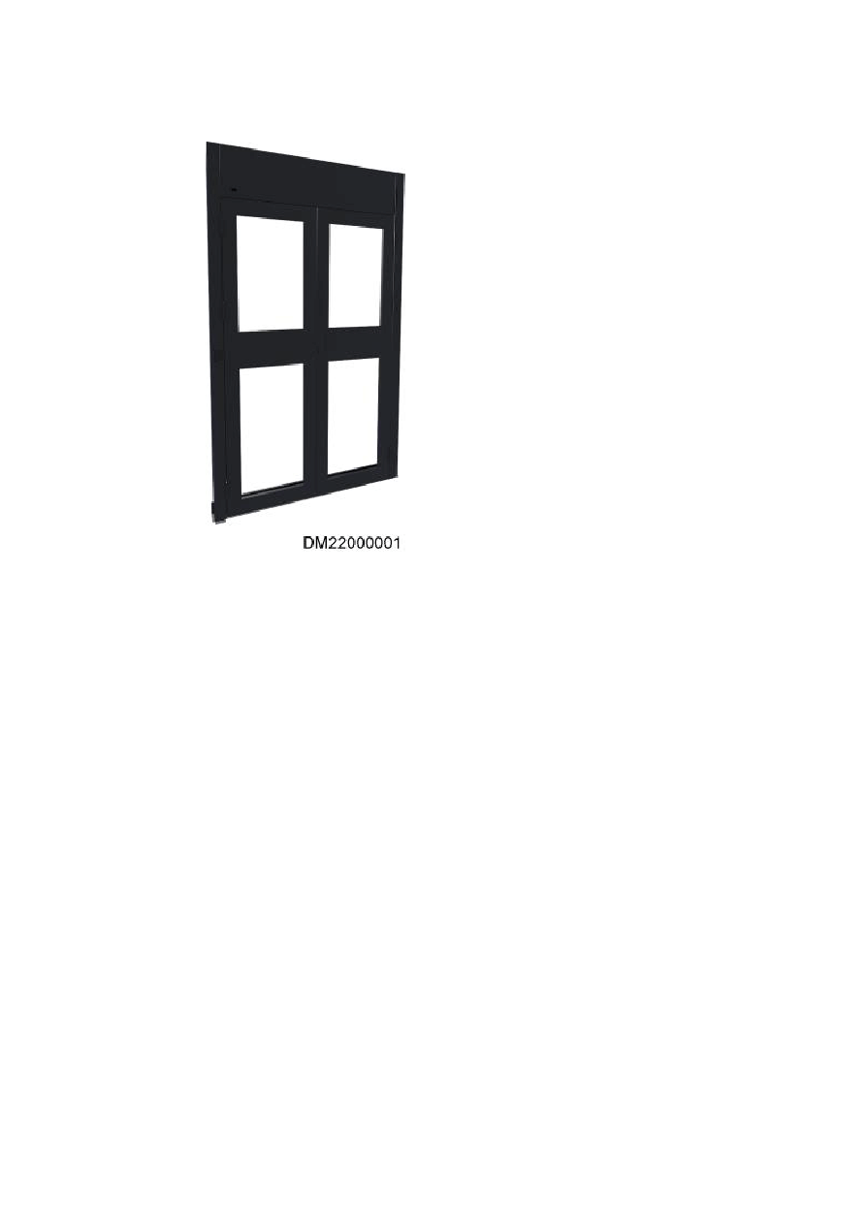3 系统架构
图3-3 双开门

天窗

天窗由控制天窗、旋转天窗、平顶天窗组成，以单个机柜为扩展模块单元。天窗外观如图 3-4 所示。

文档版本 1.0 (2013-08-26) 华为专有和保密信息 9
版权所有 © 华为技术有限公司

3 系统架构
图3-4 天窗

1 控制天窗

天窗尺寸如表 3-1 所示。

表3-1 天窗尺寸天 窗 分 类 300mm 平顶天窗
600mm 控制天窗
600mm 翻转天窗
600mm 平顶天窗
800mm 控制天窗
800mm 平顶天窗

2 旋转天窗 3 平顶天窗

尺寸（高×宽×深） 20mm×299mm×1330mm 22mm×599mm×1330mm 60mm×599mm×1330mm 20mm×599mm×1330mm 22mm×799mm×1330mm 20mm×799mm×1330mm

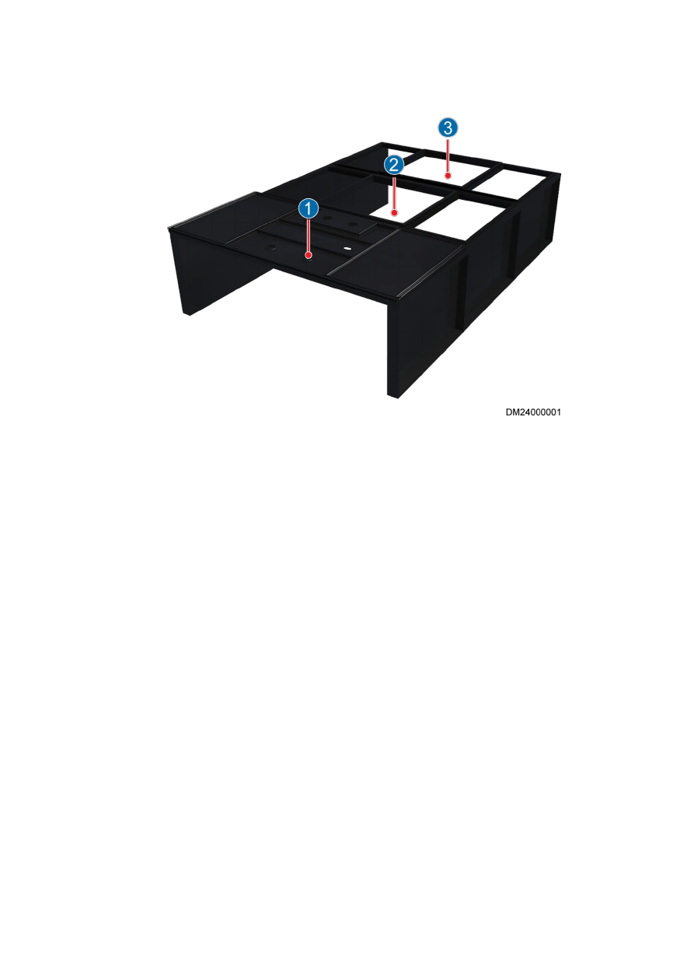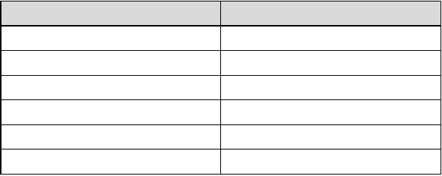

文档版本 1.0 (2013-08-26) 华为专有和保密信息 10
版权所有 © 华为技术有限公司

供配电系统
3 系统架构

配电柜

微模块数据中心的供配电系统由配电柜（ATS、UPS 配电、空调配电、IT 配电），
UPS，蓄电池及其配套件组成。

根据电压及IT 负载，配电柜分为一体化配电柜或UPS 输入输出配电柜加精密配电柜。

配电柜特点

- 采用统一架构，质量可靠、功能齐全、外观统一。
- ATS、IT 配电、空调配电、UPS 配电集成在一个配电柜内。
- ATS 前端有输入开关可选。

125A 一体化配电柜
当电源制式为 380V/400V/415V，并采用机架式 20kVA UPS 时，带机架式UPS 一体化配电柜集成 ATS、UPS、UPS 配电、空调配电、IT 配电等。UPS 配置可采用 1+1 并机运行。
采用机架式 20kVA UPS 时配电柜配置如表 3-2 所示。

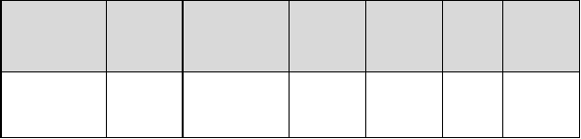
表3-2 采用20kVA UPS时配电柜配置

电源输入路数 | 输入容量 | UPS 输入输  出空开 | UPS 旁  路空开 | 空调配电空开 | IT 配  电空开 | UPS 并  机
2 | 125A | 2*63A/3P+2*  63A/4P | 63A/4P | 4*63A/3 P+4*10A  /3P | 24*40  A/1P | 1+1

带机架式UPS 一体化配电柜外观如图 3-5 所示。

文档版本 1.0 (2013-08-26) 华为专有和保密信息 11
版权所有 © 华为技术有限公司

3 系统架构
图3-5 带机架式UPS 一体化配电柜

1 指示灯
4 UPS 输入/输出空开

2 ATS
5 机架式UPS×2

3 空调输出空开
6 IT 输出空开

带机架式UPS 一体化配电柜参数如表 3-3 所示。

表3-3 带机架式UPS 一体化配电柜参数表

参数名称
净尺寸（高×宽×深)
参数值
2000mm×600mm×1200mm

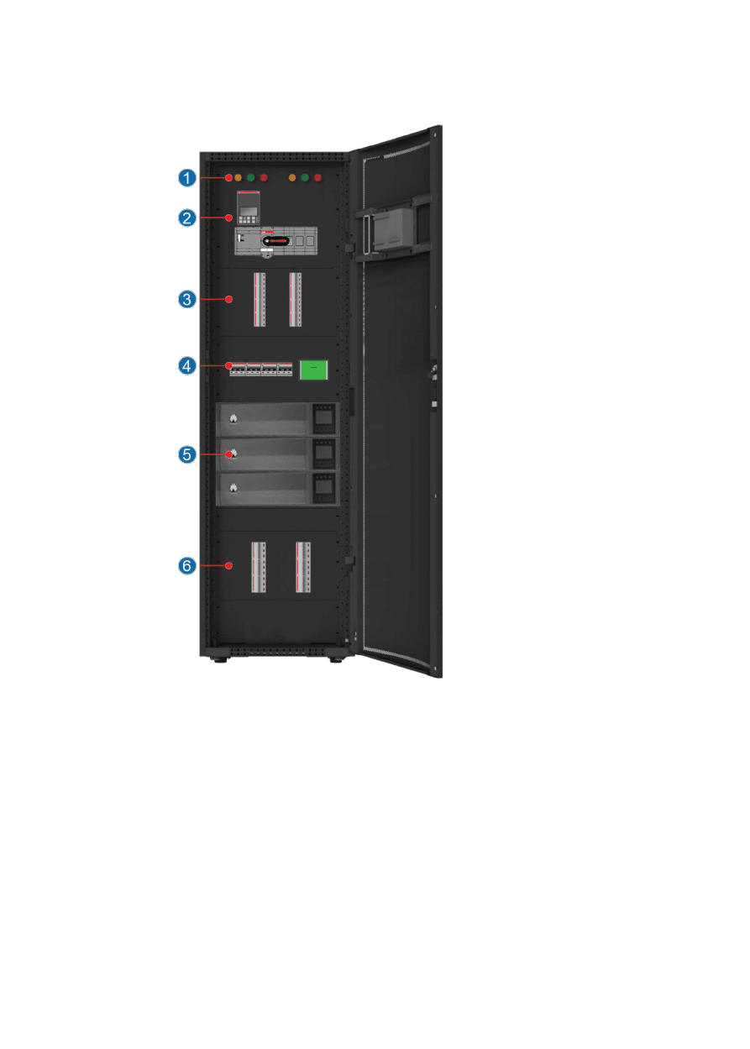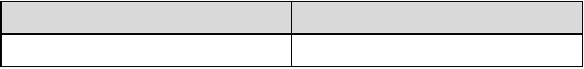

文档版本 1.0 (2013-08-26) 华为专有和保密信息 12
版权所有 © 华为技术有限公司

3 系统架构

参数名称IP 等级维护方式出线方式电源制式输入路数
ATS 最大容量输入最大容量UPS 配置
空调输出路数IT 输出路数防雷

参数值
IP20

前操作后维护上进上出
380V/400V/415V、50Hz/60 Hz
A、B 两路输入125A
-

20kVA（1+1 并机）
4*63A/3P+4*10A/3P

24*40A/1P

配置C 级防雷器

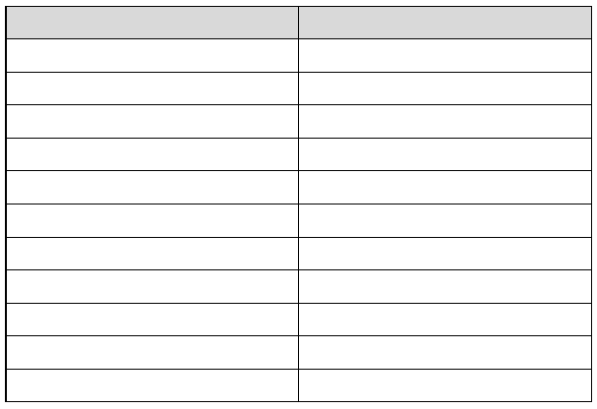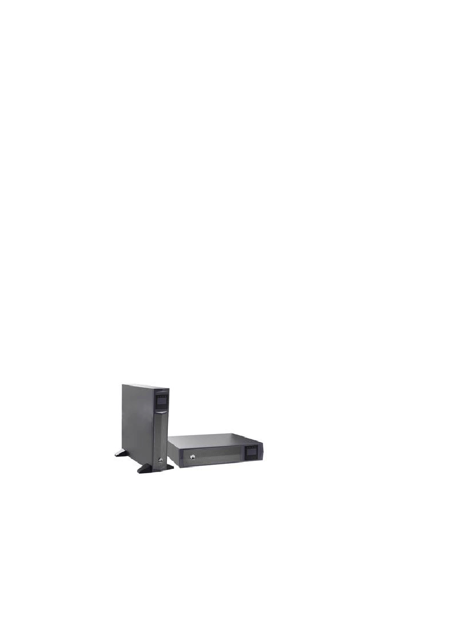

3.2.2 UPS2000

UPS2000 系列工作在 380V/400V/415V 电源制式下，具有多重保护、高可靠性、智能简单，柔性扩容、高效节能、绿色环保等特点。
UPS2000 系列外观图如图 3-6 所示。

图3-6 UPS2000 系列

规格参数如表 3-4 所示。

文档版本 1.0 (2013-08-26) 华为专有和保密信息 13
版权所有 © 华为技术有限公司

3 系统架构
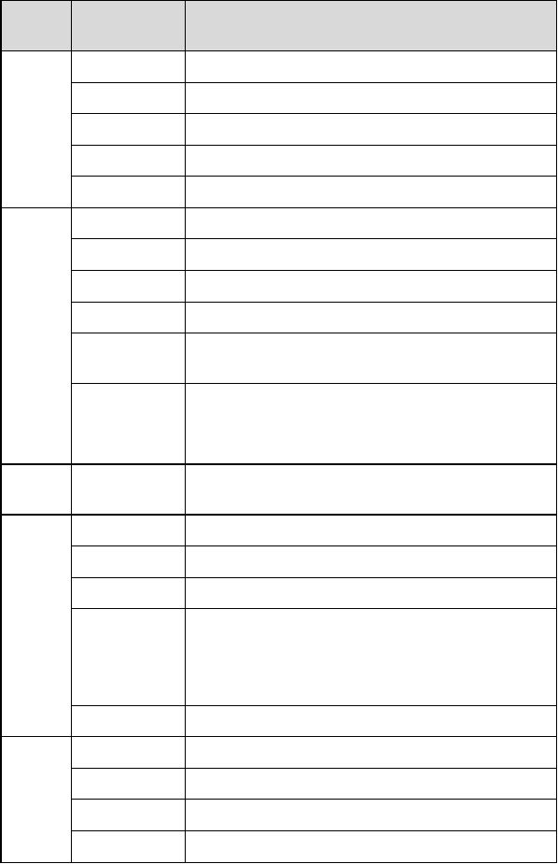表3-4 UPS2000 系列规格参数
参数类
型
参数名称
指标
输入参
数
整流器类型
IGBT 整流
额定输入电压
380V AC，三相四线
输入电压范围
176V~280V AC（相电压）
输入频率范围
40Hz~70Hz
输入功率因数
满载＞ 0.99
输出参
数
额定功率
20kVA/18kW
额定电压
三相 380V/400V/415V ，单相 208V/220V/230V/240V
电压稳定度
1％
频率稳定度
0.25％
负载最大峰值
因数
3：1（满足IEC 62040-3）
过载能力
105％~125％ 5min
125％~150％ 1min
大于 150％ 100ms
外形尺
寸
高×宽×深
85mm×430mm×550mm/660mm
系统参
数
变换类型
双变换在线式
安装方式 机架式
整机效率
防雷
Up to 94.5％（10kVA Up to 93.5％）
IEC/EN62040-2 IEC/EN61000-4-5 YD/T944-2007
YD/T1095-2008
浪涌保护
满足 IEC/EN 61000-4-5
环境参
数
接口类型
电总/干接点/WEB/Modbus/SNMP
运行温度
0℃~40℃
相对湿度
5％ RH~95％ RH，无凝露
最大海拔高度
＜ 2000m（超过 2000m 参照GB/T3859.2 降额使用）

文档版本 1.0 (2013-08-26) 华为专有和保密信息 14
版权所有 © 华为技术有限公司

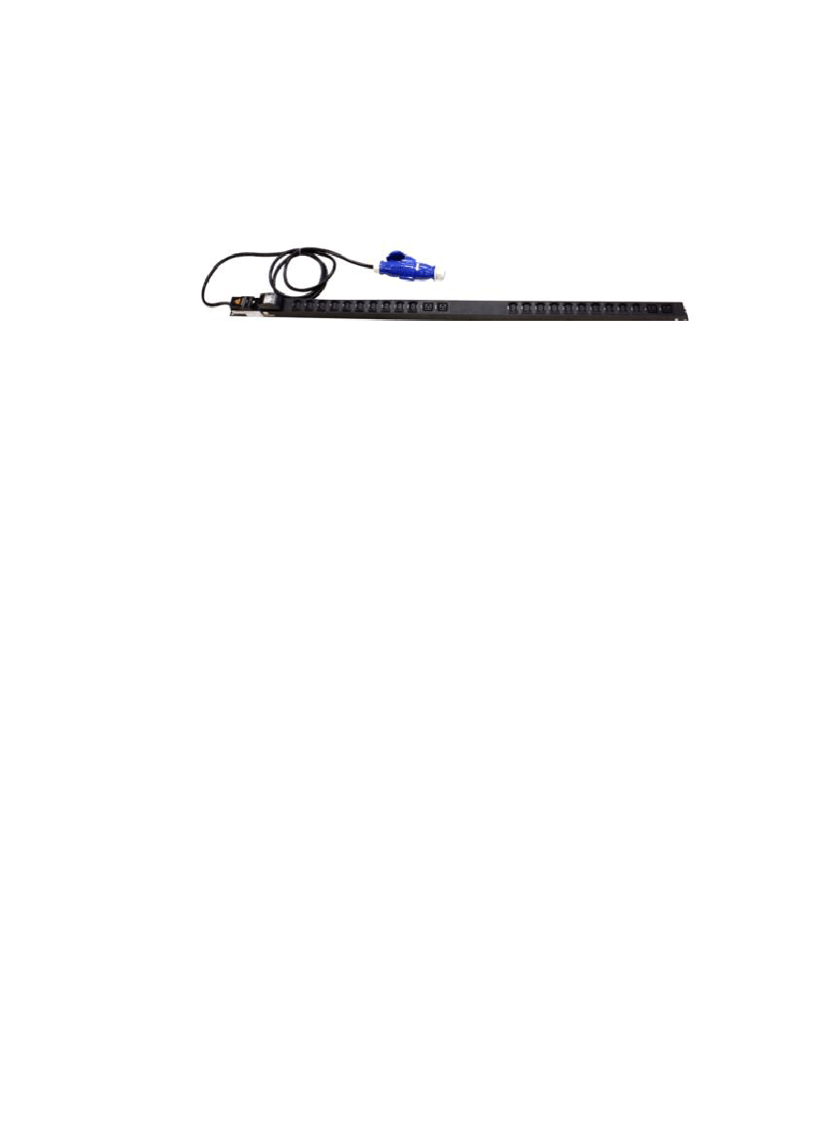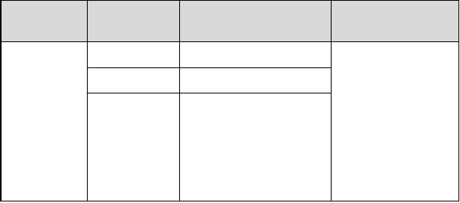3 系统架构

3.2.3 PDU2000

微模块数据中心的PDU2000 可以根据单柜功率进行配置。PDU2000 外观如图 3-7 所示。
图3-7 PDU2000 外观

PDU2000 参数说明如表 3-5 所示。

表3-5 PDU2000 参数表

PDU2000 类  型 | 参数名称 | 参数值 | 备注
PDU2000 | 输入电压范围 | 200V AC～240V AC | -
 | 最大输入电流  输出配电规格 | 32A/1P；16A/3P；32A/3P  20*C13+4*C19
（32A/1P）
24*C13+6*C19
（16A/3P）
12*C13+9*C19
（32A/3P）

温控系统
微模块数据中心使用的行式空调为NetCol5000-A 行级温控产品。
NetCol5000-A 行级温控产品工作在 380V 3ph 50Hz/60Hz，480V 3ph 60Hz 电源制式下，满足T1，T3 工况。
NetCol5000-A 行级温控产品外观如图 3-8 所示。

文档版本 1.0 (2013-08-26) 华为专有和保密信息 15
版权所有 © 华为技术有限公司

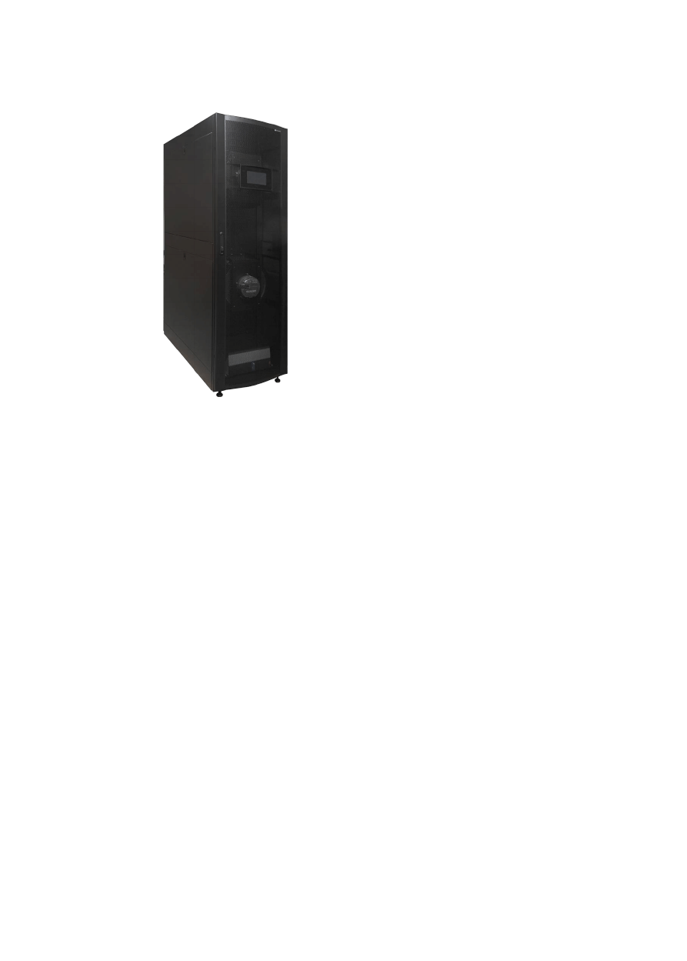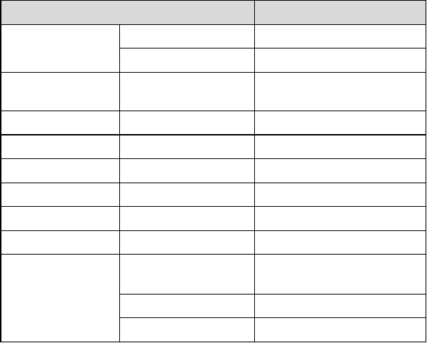3 系统架构

图3-8 NetCol5000-A行级温控产品

NetCol5000-A 行级温控产品技术参数如表 3-6 所示。

表3-6 NetCol5000-A行级温控产品参数

参数名称 |  | 参数值
制冷量（kW） | 标称值 | 25
 | 显冷量 | 25
室内机尺寸 | 高×宽×深（mm） | 2000×600×1100（不带围框）  /1200（带围框）
室内机重量 | 净重/毛重（kg） | ≤350/400
室外机尺寸 | 高×宽×深（mm） | 1160×1094×1350
室外机重量 | 净重/毛重（kg） | ≤ 300/400
过滤网 | 等级 | G4（EN779）
电加热(可选) | 功率（kW） | 6
加湿器(可选) | 加湿量（kg/h） | 2
电源 | 电源规格 | 380V 3Ph 50Hz/60Hz
 |  | 480V 3ph 60Hz
 | 运行电压范围 | 380V±10％；480V±10%
 | 运行频率范围（HZ） | 50±2Hz；60Hz±2Hz

文档版本 1.0 (2013-08-26) 华为专有和保密信息 16
版权所有 © 华为技术有限公司

参数名称 |  | 3 系统架构  参数值
 | 满负荷电流（A） | ≤98
制冷剂 |  | R410A
防护等级 |  | 室内机IP20，室外机IP54
使用温度范围（℃） |  | 室内机：18~40 室外机：-20~55
存储温度（℃） |  | -40~70
相对湿度要求（RH） |  | 5%~95%
海拔高度（m） |  | 0~1000
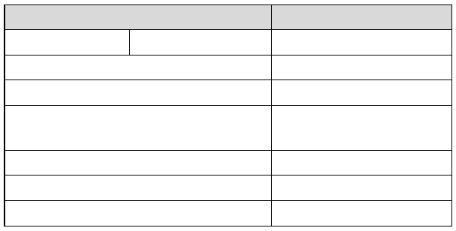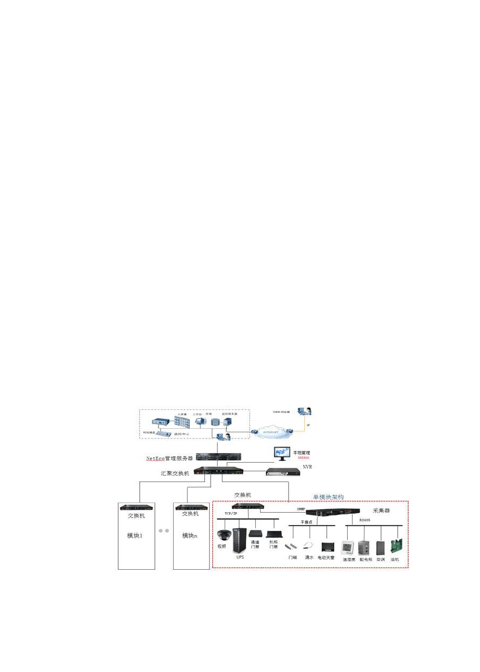

机房管理系统
微模块数据中心的机房管理采用NetEco 基础设施管理系统，对于微模块数据中心的标配场景，使用标准版NetEco 系统进行管理。
NetEco 管理系统由管理软件和若干部件组成，共同实现数据中心各环节、基础设施的数据采集与管理。通过柔性拓展的物理架构和模块化设计的思路，NetEco 既能对单个数据中心基础设施进行管理，也能对多个分地域的数据中心基础设施进行集中统一管 理。
NetEco 管理系统架构图如图 3-9 所示。

图3-9 NetEco管理系统架构图

文档版本 1.0 (2013-08-26) 华为专有和保密信息 17
版权所有 © 华为技术有限公司

3 系统架构
NetEco 具有良好的可视化界面，根据实际需求 可提供全面的管理功能。主要可以监控以下范围的设备：
- 动力设备：精密空调、不间断电源（UPS）、配电柜、自动切换开关（ATS）等。
- 环境设备：感烟探测器、温湿度传感器、水浸传感器、天窗控制器等。
- 视频设备：摄像机、网络视频录像机（NVR）。
- 标准的网管接口：NetEco 可以向第三方网管系统提供 SNMP（Simple Network Management Protocol）形式的接口，以满足与第三方系统的信息交互。系统提供多协议扩展机制，满足不同设备的接入。

服务器
NetEco 提供全面的机房基础设施管理功能，包括系统管理、资源管理、视图管理、容量管理（可选）管理、性能管理、视频管理、能耗管理（可选）、工单管理（可选）、 报表等功能。用户根据实际需求，购买对应的License，通过购买的 License 实现功能部署。

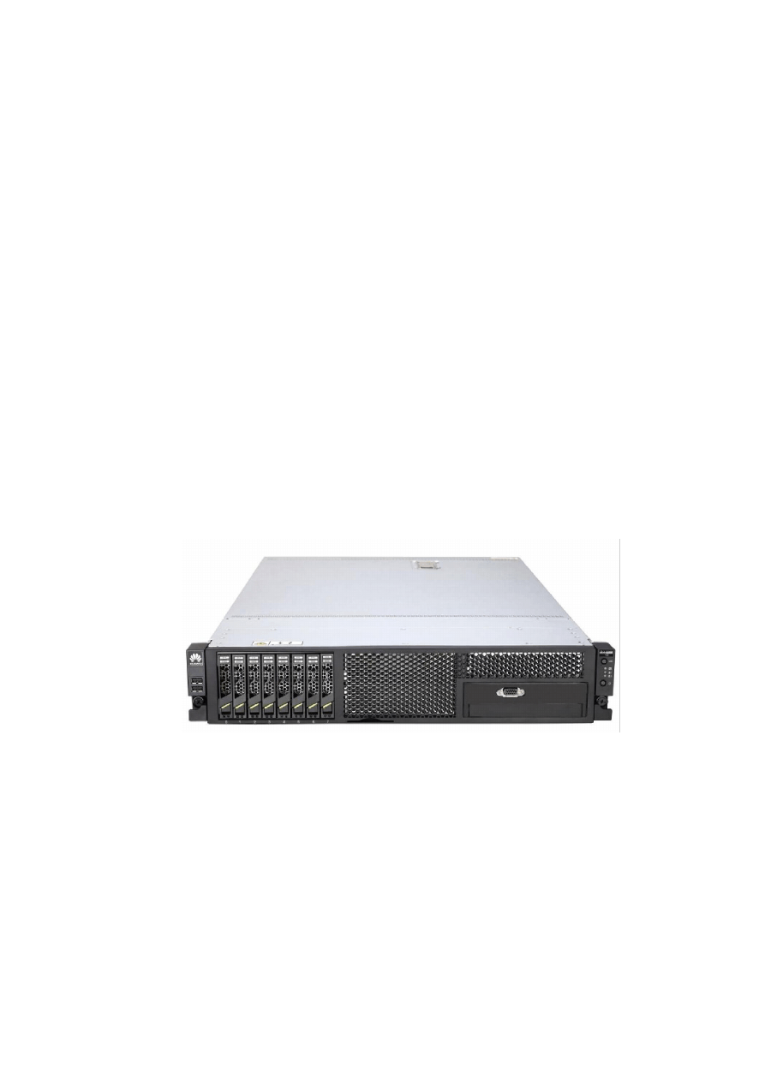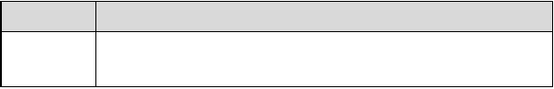
RH2288 机架服务器（简称 RH2288）是华为公司自主研发的一款满足客户中长期需求的大容量、高性能服务器，作为 NetEco 管理系统的监控主机，负责数据的处理和分析。
服务器为标准 2U 盒子，支持标准机架式安装，外观如图 3-10 所示。具体参数如表 3-7
所示。

图3-10 服务器外观

主要有如下特性：

- RH2288 服务器具有强大的计算、存储和拓展能力。
- 与增值部件捆绑配置形式灵活，功能多样化。

表3-7 服务器规格参数

项目 描述
整机 高×宽×深：87.5 mm×447 mm×740 mm；
适用于 19 英寸 宽、1000mm 及以上深度标准机柜安装

文档版本 1.0 (2013-08-26) 华为专有和保密信息 18
版权所有 © 华为技术有限公司

以上内容仅为本文档的试下载部分，为可阅读页数的一半内容。如要下载或阅读全文，请访问：https://d.book118.com/558065040101006023

